Εργαστηριακή Άσκηση 1

Ενότητες 1.1, 1.1.1 , 1.1.2
Δραστηριότητα 1: Συμπληρώστε τα κενά

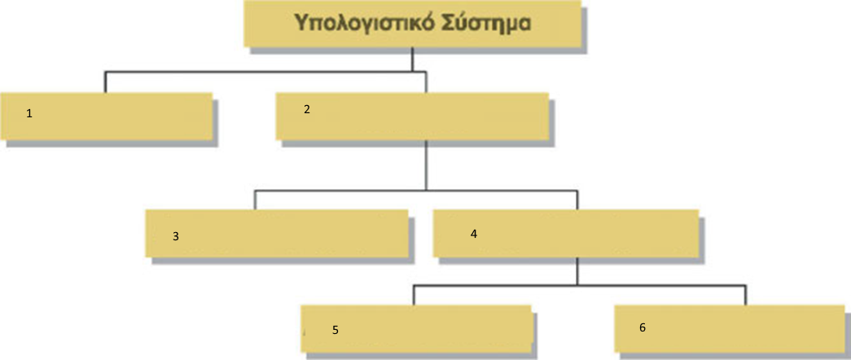
Δραστηριότητα 2: Άσκηση Αντιστοίχισης

- Πρόγραμμα  - Λογισμικό Εφαρμογών  - Λογισμικό Συστήματος  - Λειτουργικό Σύστημα  - Ειδικά Εργαλεία (Utilities)  - Παραδείγματα ΛΣ  - Παιχνιδομηχανή | - Χωρίς αυτό ο υπολογιστής δεν θα μπορούσε να λειτουργήσει για τον χρήστη.  - Σύνολο εντολών που καθοδηγούν τον υπολογιστή να εκτελέσει μια εργασία.  - Windows, Linux, MacOS, Android, iOS.  - Έλεγχος δίσκου, επιδιόρθωση προβλημάτων.  - Προγράμματα όπως επεξεργαστές κειμένου, λογιστικά φύλλα, φυλλομετρητές, παιχνίδια.  - Εκτελεί αποκλειστικά παιχνίδια.  - Βασικά προγράμματα που διαχειρίζονται το υλικό του υπολογιστή.

Δραστηριότητα 3: Χαρακτηρίστε τις προστάσεις ως Σ ή Λ
- Το Λογισμικό Εφαρμογών περιλαμβάνει προγράμματα όπως επεξεργαστές κειμένου, λογιστικά φύλλα και παιχνίδια.
- Το Λειτουργικό Σύστημα είναι απαραίτητο για τη σωστή λειτουργία του υπολογιστή.
- Ένα πρόγραμμα είναι μια συλλογή πολλών προγραμμάτων που συνεργάζονται.
- Το Λογισμικό Συστήματος περιλαμβάνει μόνο παιχνίδια και φυλλομετρητές.
- Ο υπολογιστής μπορεί να εκτελέσει διαφορετικά προγράμματα, σε αντίθεση με μια παιχνιδομηχανή που εκτελεί μόνο παιχνίδια.
- Το Λειτουργικό Σύστημα δεν είναι απαραίτητο για την επικοινωνία του χρήστη με τον υπολογιστή.
- Παραδείγματα λειτουργικών συστημάτων είναι τα Windows, Linux, MacOS, Android και iOS.
- Τα Ειδικά Εργαλεία (utilities) χρησιμοποιούνται για έλεγχο δίσκου και επιδιόρθωση προβλημάτων.

Απαντήσεις:

